1.用户查询接口：http://47.112.242.4:8181/user/findAll
样例：

- 角色查询接口：http://47.112.242.4:8181/role/findAll
样例：
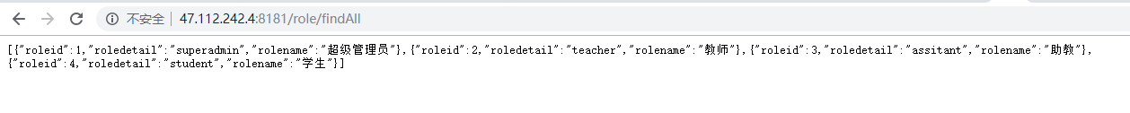
- 权限查询接口：http://47.112.242.4:8181/power/findAll
样例：
- 新增用户：http://47.112.242.4:8181/user/addUser
所需post参数如下：
{
"username": "0701",
"password": "0701",
"realname": "0701",
"email": "0701@163.com",
"telephone": "1234545",
"role": {
"roleid": 2,
"roledetail": "teacher",
"rolename": "教师"
},
"school": {
"schoolid": 1,
"schoolname": "福州大学",
"xueyuan": {
"xueyuanid": 1,
"xueyuanname": "数计学院"
},
"zhuanye": {
"zhuanyeid": 1,
"zhuanyename": "计算机技术"
}
}
}
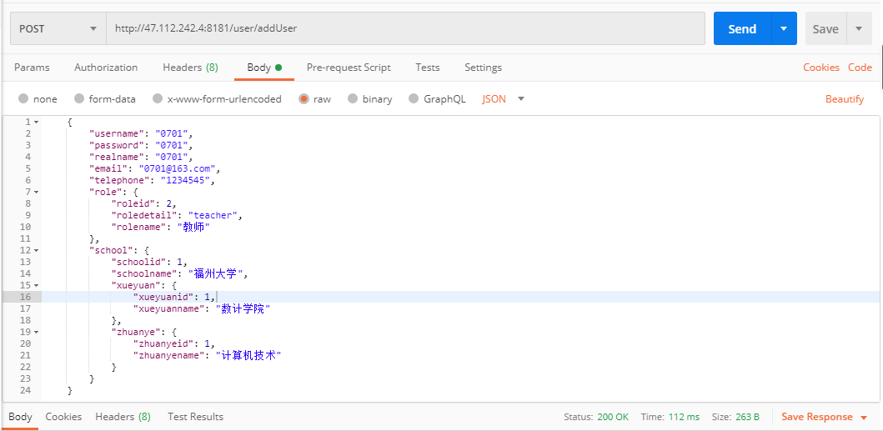
添加成功返回：“addsuccess”

- 删除指定用户Id的用户：http://47.112.242.4:8181/user/deleteUser?userid=106
所需参数如下：
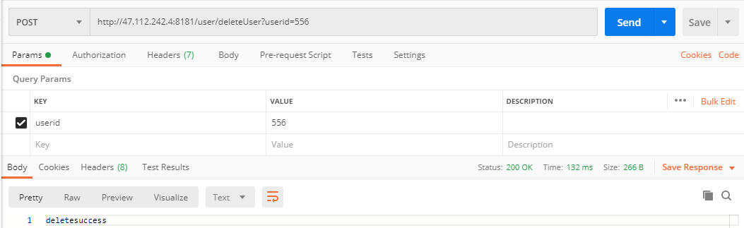
删除成功返回：“deletesuccess”

- 修改用户信息：http://47.112.242.4:8181/user/updateUser
所需参数如下：
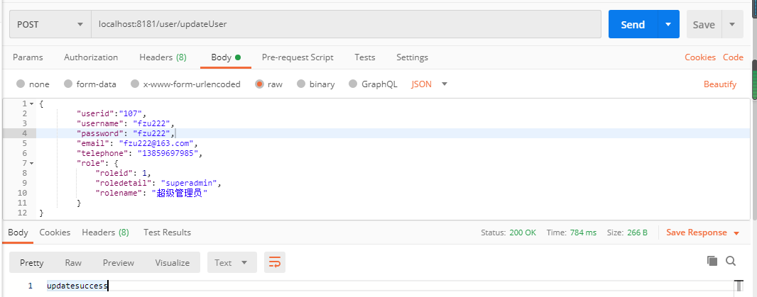
修改成功返回：“updatesuccess”

- 新增角色：http://47.112.242.4:8181/role/addRole
所需参数如下：
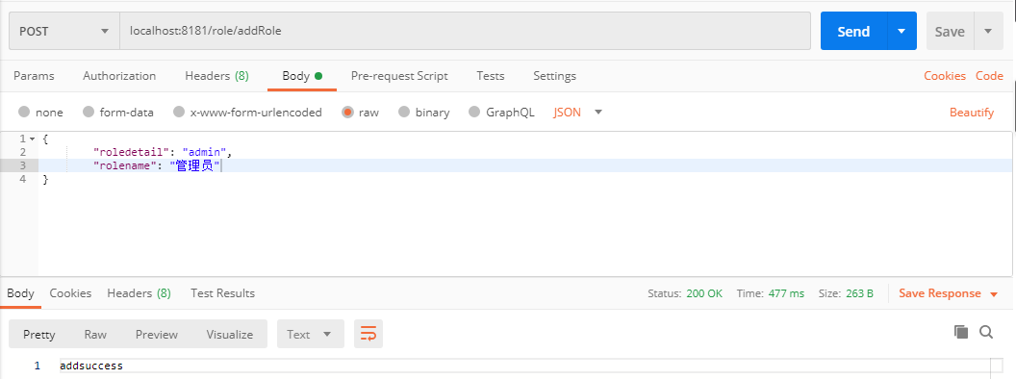
添加成功返回：“addsuccess”

- 删除角色：http://47.112.242.4:8181/role/deleteRole?roleid=5
所需参数如下：
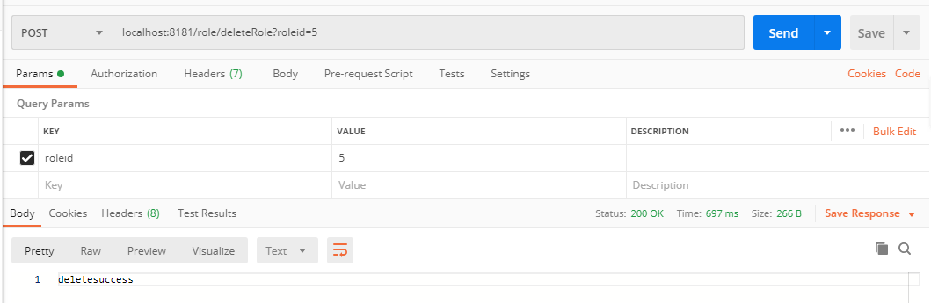
删除成功返回：“deletesuccess”

- 修改角色信息：http://47.112.242.4:8181/role/updateRole
所需参数如下：
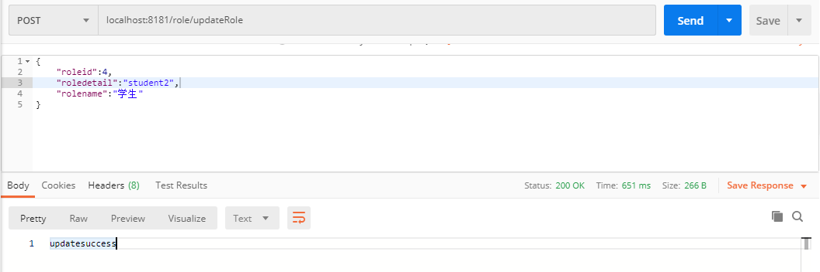
修改成功返回：“updatesuccess”

- 查询院校接口：http://47.112.242.4:8181/school/findAll
查询样例如下：
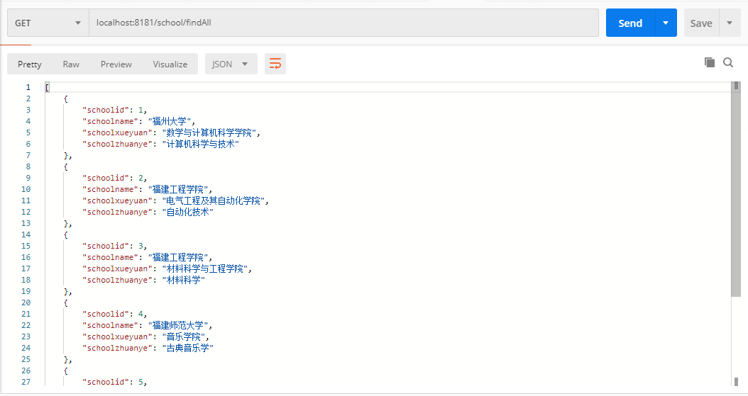
- 查询菜单接口：http://47.112.242.4:8181/menu/findAll
查询样例如下：
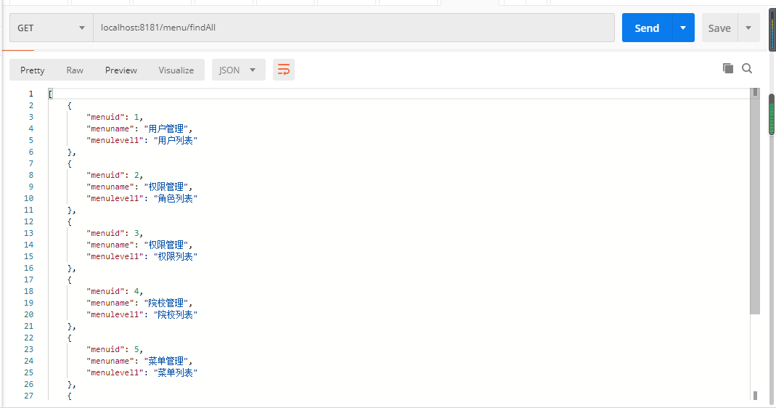

12.查询课程接口：http://47.112.242.4:8181/course/findAll
查询样例如下：
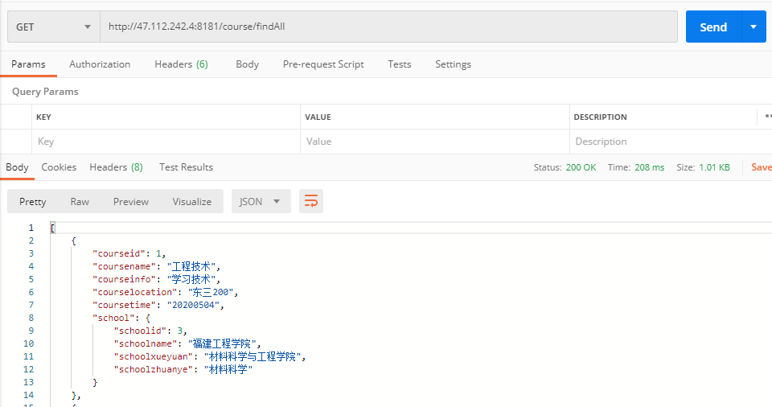
13.新增课程接口：http://47.112.242.4:8181/course/addCourse
所需参数如下：
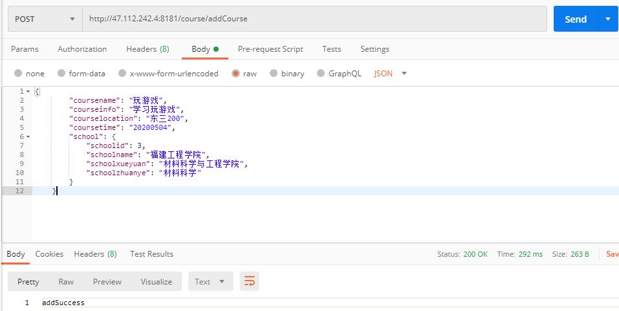
新增成功返回“addsuccess”

14.删除指定课程id的课程：http://47.112.242.4:8181/course/deleteCourse?courseid=5
所需参数如下：
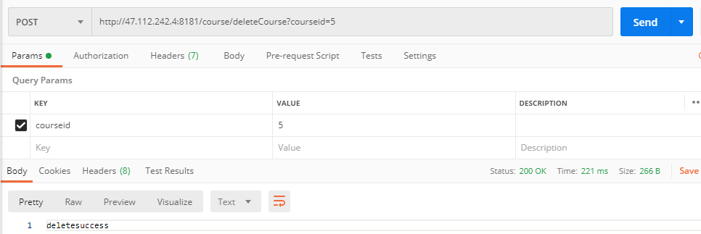
删除成功返回“deletesuccess”

15.修改课程：http://47.112.242.4:8181/course/updateCourse
所需参数如下：
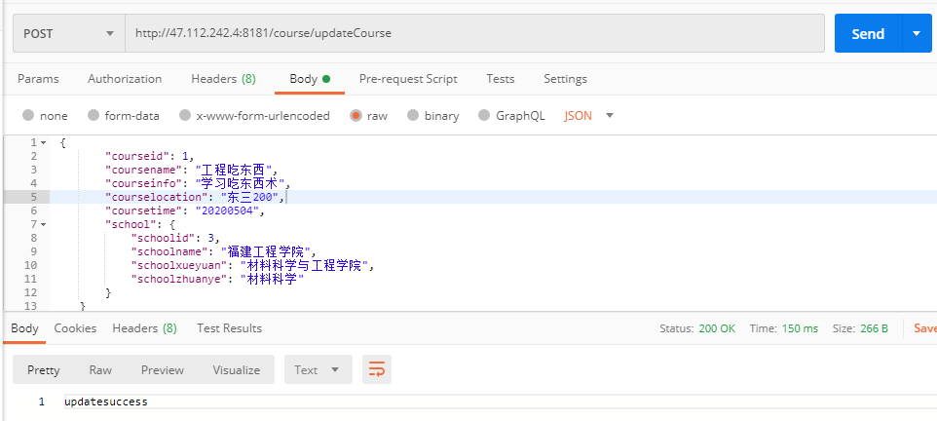
修改成功返回“updatesuccess”

16.查询课程-用户关联表接口：http://47.112.242.4:8181/Course_user/findAll
查询样例如下：
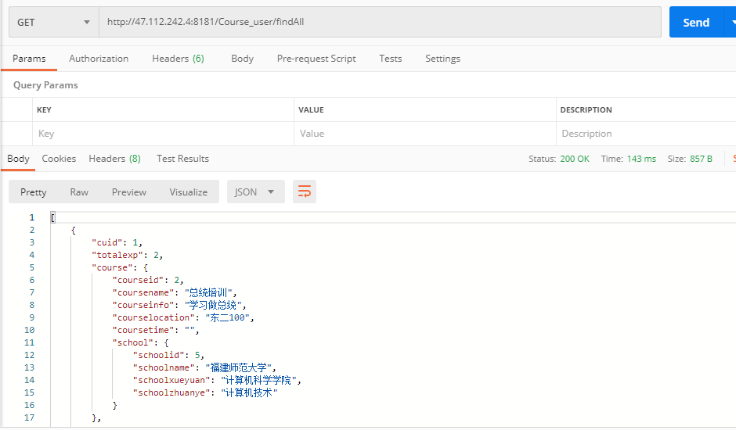
17.新增课程-用户关联表接口:http://47.112.242.4:8181/Course_user/addCourse_user
所需参数如下：
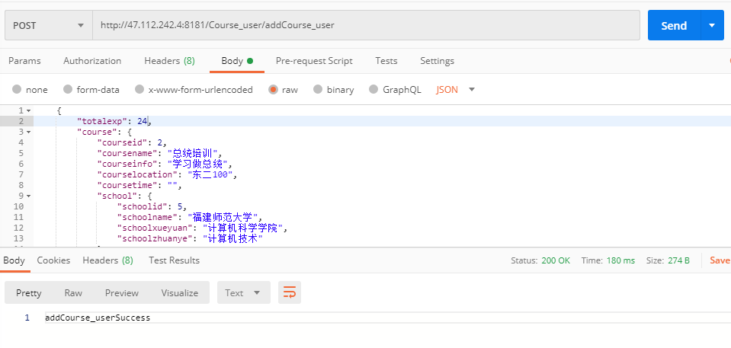
{
"totalexp": 24,
"course": {
"courseid": 2,
"coursename": "总统培训",
"courseinfo": "学习做总统",
"courselocation": "东二100",
"coursetime": "",
"school": {
"schoolid": 5,
"schoolname": "福建师范大学",
"schoolxueyuan": "计算机科学学院",
"schoolzhuanye": "计算机技术"
}
},
"user": {
"userid": 104,
"username": "lin",
"password": "lin",
"realname": "杜总",
"email": "lin@163.com",
"telephone": "13859697984",
"role": {
"roleid": 4,
"roledetail": "student",
"rolename": "学生"
},
"school": {
"schoolid": 5,
"schoolname": "福建师范大学",
"schoolxueyuan": "计算机科学学院",
"schoolzhuanye": "计算机技术"
}
}
}
添加成功返回：addCourse_userSuccess

- 删除指定id的课程-用户关联记录
http://47.112.242.4:8181/Course_user/deleteCourse_user?cuid=4
所需参数如下：

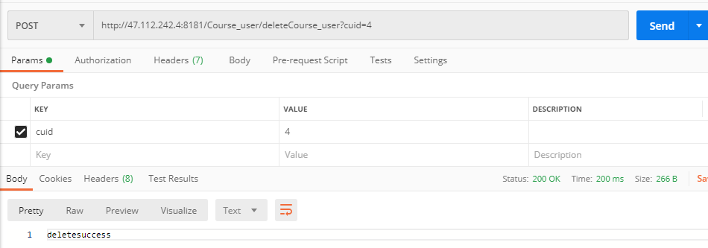

19.修改课程-用户关联表：http://47.112.242.4:8181/Course_user/updateCourse_user
所需参数如下：
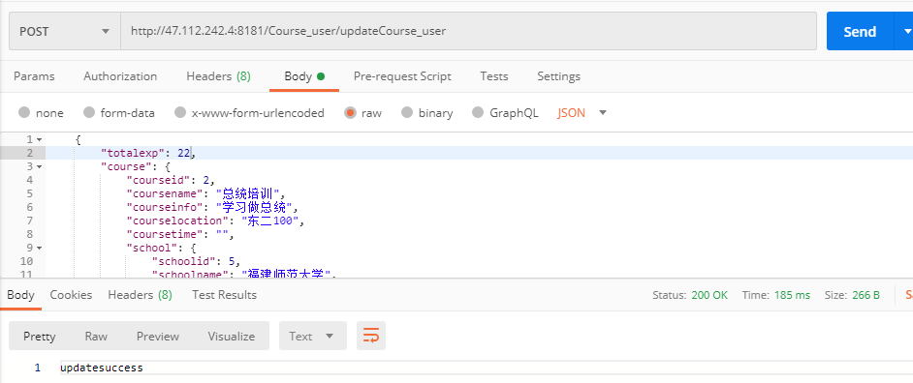
修改成功返回“updatesuccess”
20.查询签到记录表接口：http://47.112.242.4:8181/sign/findAll
查询样例如下：
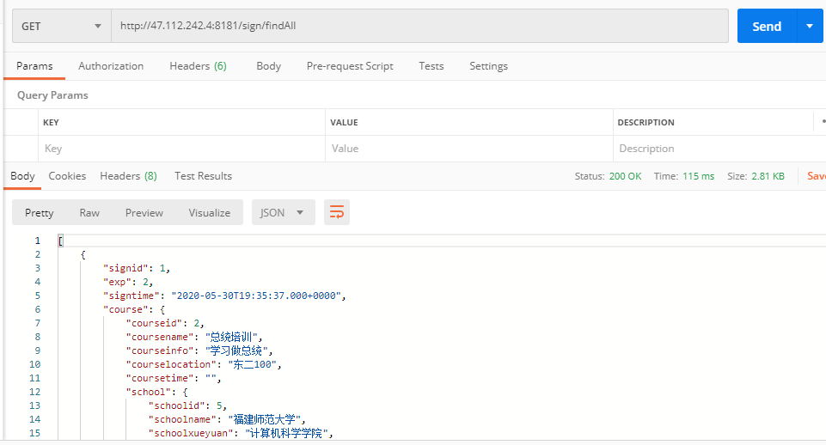
21.删除指定id的签到记录接口：http://47.112.242.4:8181/sign/deleteSign?signid=4
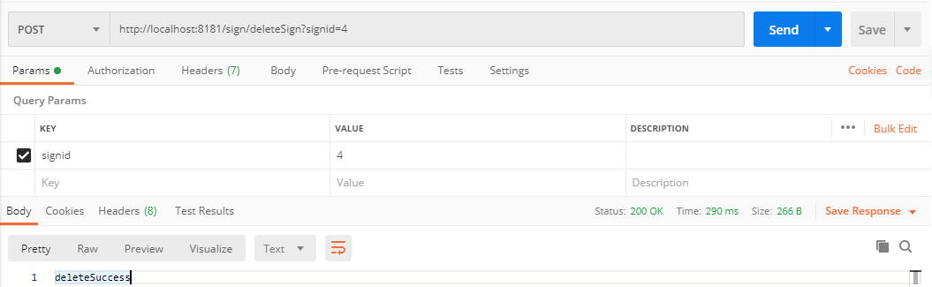
删除成功返回“deleteSuccess”
22.新增签到接口：http://47.112.242.4:8181/sign/addSign
所需参数如下：
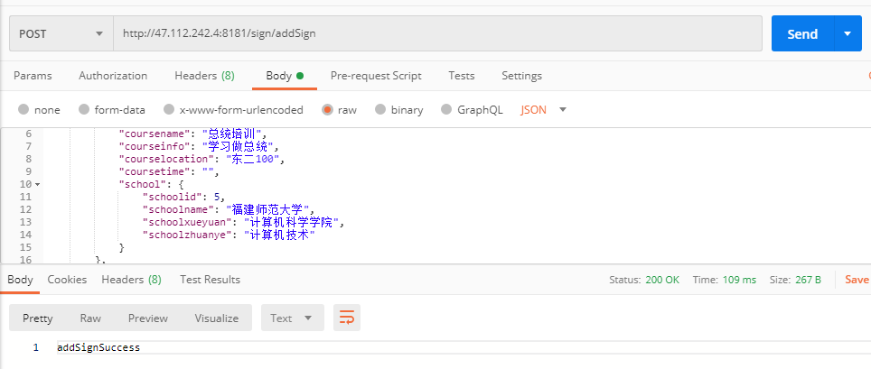

{
"exp": 5,
"signtime": "2020-05-30T19:35:37.000+0000",
"course": {
"courseid": 2,
"coursename": "总统培训",
"courseinfo": "学习做总统",
"courselocation": "东二100",
"coursetime": "",
"school": {
"schoolid": 5,
"schoolname": "福建师范大学",
"schoolxueyuan": "计算机科学学院",
"schoolzhuanye": "计算机技术"
}
},
"user": {
"userid": 105,
"username": "tong",
"password": "tong",
"realname": "王黄河",
"email": "tong@163.com",
"telephone": "13859697985",
"role": {
"roleid": 4,
"roledetail": "student",
"rolename": "学生"
},
"school": {
"schoolid": 6,
"schoolname": "皇家总统大学",
"schoolxueyuan": "总统培训学院",
"schoolzhuanye": "总统培训"
}
}
}

23.根据用户ID查询其创建/加入的班课-接口：
http://47.112.242.4:8181/Course_user/findcourseByuserId?userid=44
查询样例如下：
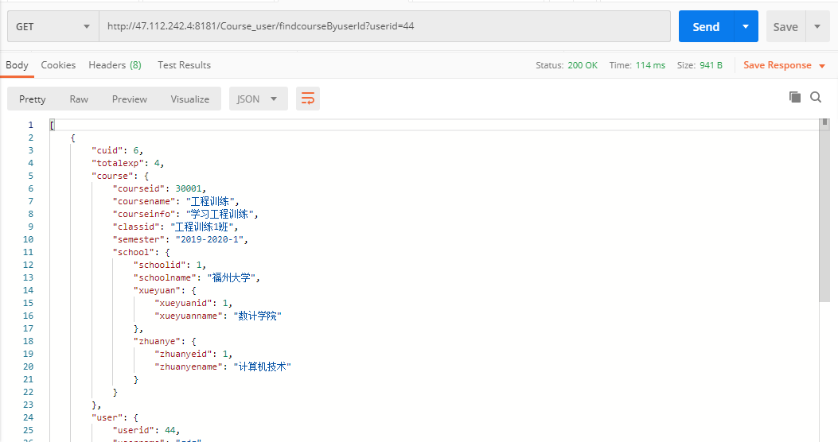

24.数据字典的查询接口：
http://47.112.242.4:8181/dictionary/findAll
查询样例如下：
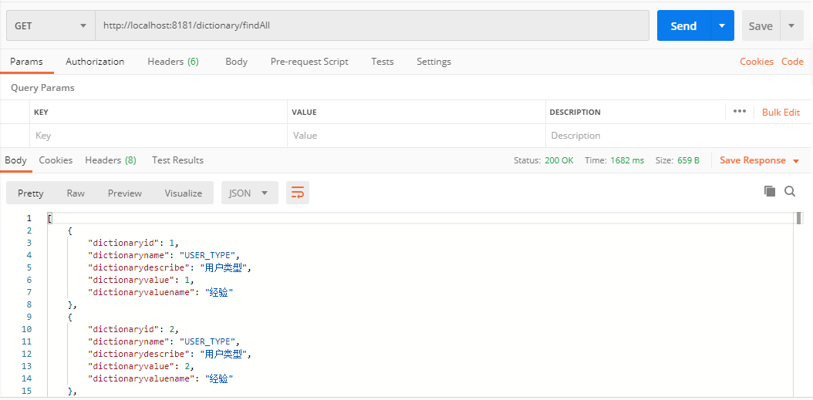
25.数据字典的新增接口：
http://47.112.242.4:8181/dictionary/addDictionary
所需参数如下：
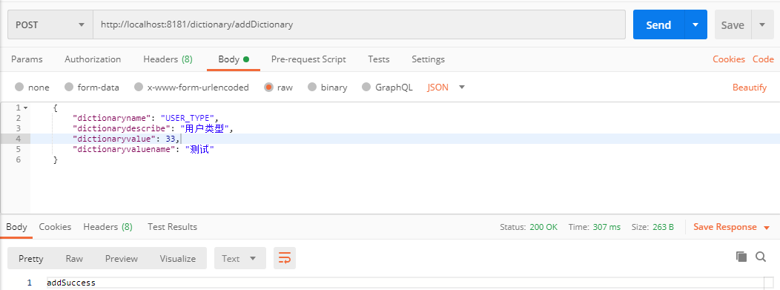
添加成功返回addSuccess

26.数据字典的修改接口：
http://47.112.242.4:8181/dictionary/updateDictionary
所需参数如下：
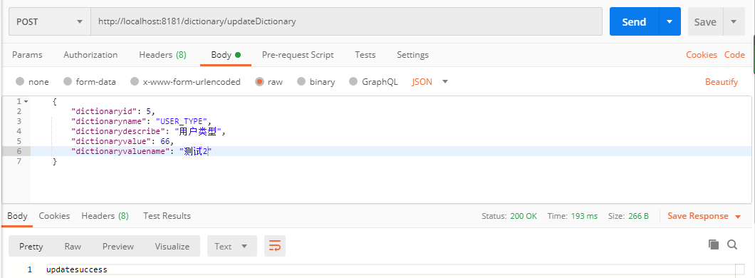
修改成功返回updatesuccess

27.数据字典的删除接口：
http://47.112.242.4:8181/dictionary/deleteDictionary?dictionaryid=5
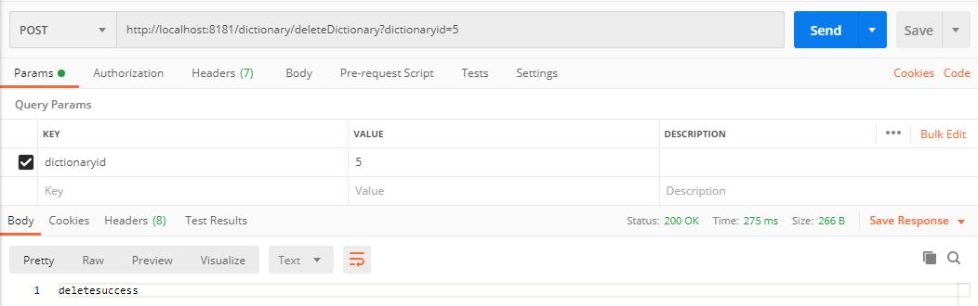
删除成功返回deletesuccess

28.根据课程id查询指定课程的发起签到记录，获取发起签到者的经纬度：
http://47.112.242.4:8181/putsign/findsignBycourseId?courseid=30005
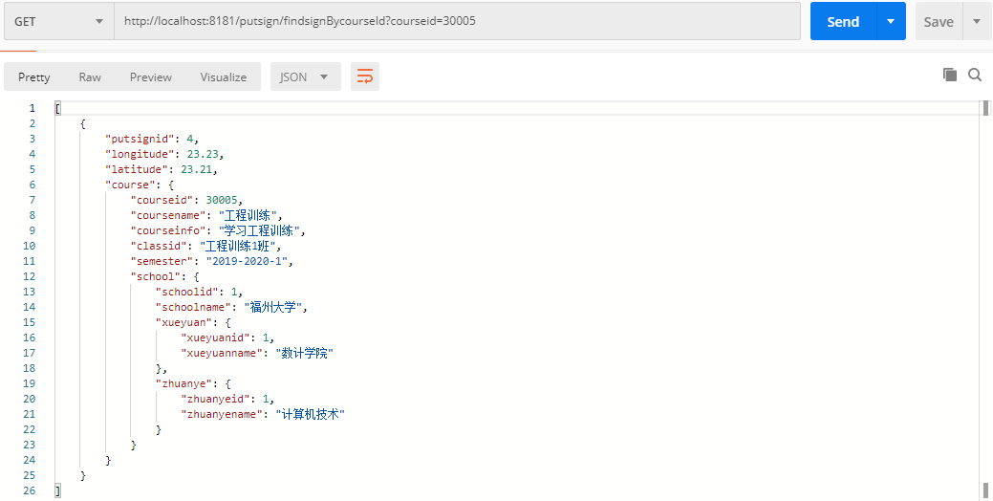
29.查询所有的发起签到记录接口：http://47.112.242.4:8181/putsign/findAll
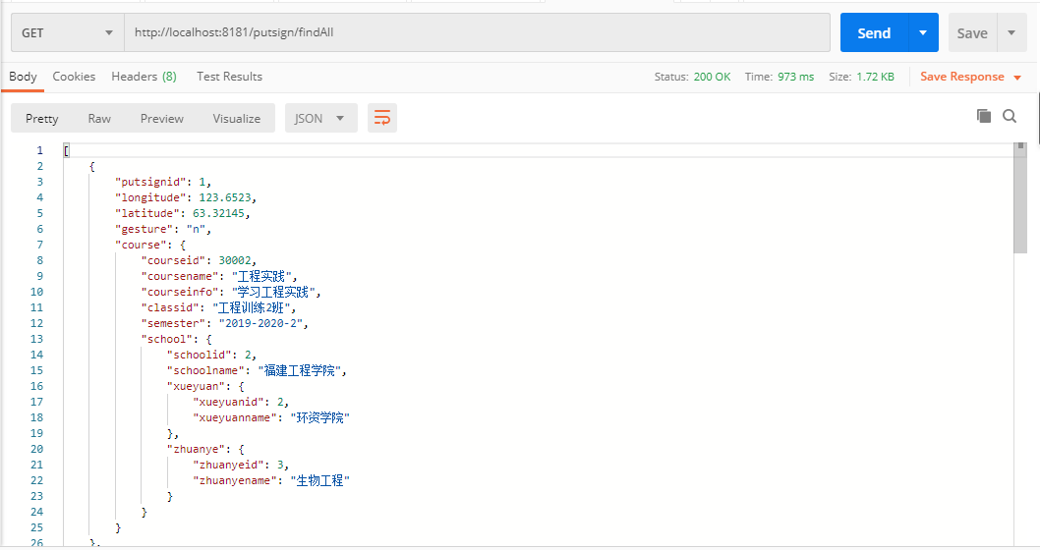
30.新增发起签到接口：http://47.112.242.4:8181/putsign/addPutSign
所需参数如下：
{
"longitude": 666.666,
"latitude": 333.333,
"gesture": "m",
"course": {
"courseid": 30002,
"coursename": "工程实践",
"courseinfo": "学习工程实践",
"classid": "工程训练2班",
"semester": "2019-2020-2",
"school": {
"schoolid": 2,
"schoolname": "福建工程学院",
"xueyuan": {
"xueyuanid": 2,
"xueyuanname": "环资学院"
},
"zhuanye": {
"zhuanyeid": 3,
"zhuanyename": "生物工程"
}
}
}
}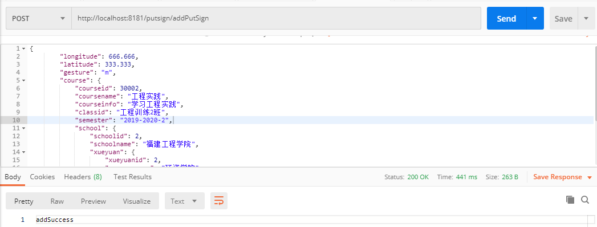
新增成功返回addSuccess.

- 查询指定课程id的课程对应的所有学生的经验值接口：
http://47.112.242.4:8181/Course_user/findexpBycourseId?courseid=30004
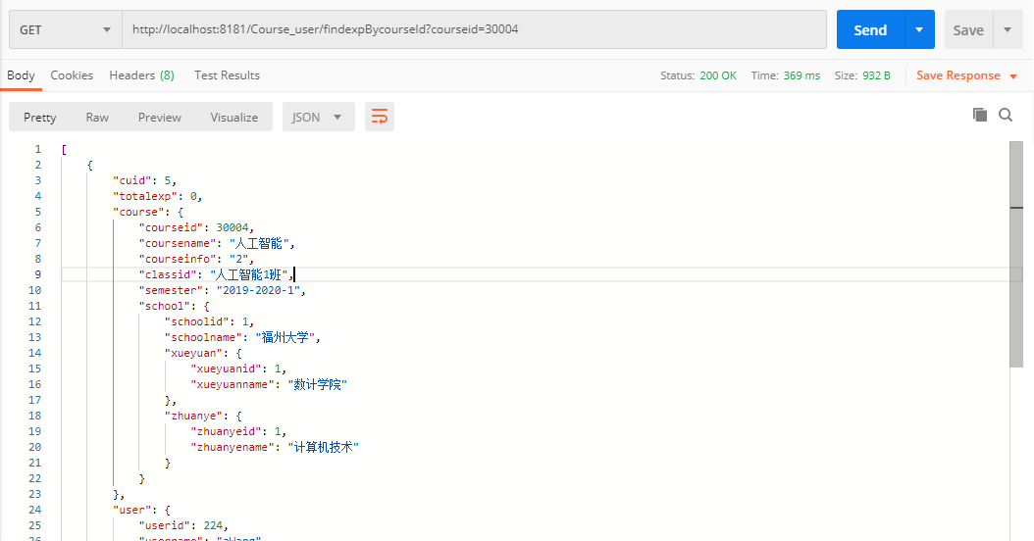

32.(用DELETE请求)删除发起签到接口：
如删除putsignid为3的发起签到记录：
http://47.112.242.4:8181/putsign/deletePutSign?putsignid=3
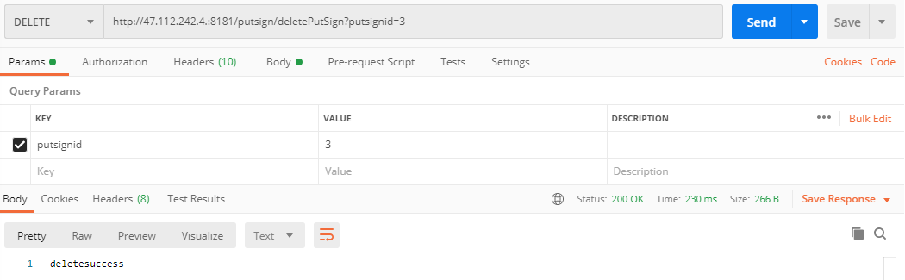
删除成功返回deletesuccess

